УТВЕРЖДАЮ  Начальник управления  Образования Администрации  Ярославского муниципального района  ______________  Е.А.Костыгова | УТВЕРЖДАЮ  Начальник отдела ГИБДД  ОМВД России по Ярославскому  района  _____________  Е.В.Суров

ПАСПОРТ
дорожной безопасности
Муниципального общеобразовательного учреждения
«Курбская средняя школа»
Ярославского муниципального района
(МОУ Курбская СШ ЯМР)

2017 год

1.Общие сведения

Муниципальное общеобразовательное учреждение
«Курбская средняя школа»
Ярославского муниципального района
Ярославской области

Юридический адрес: 150533, Ярославская область, Ярославский район,
с. Курба, улица Школьная, д.1

Фактический адрес: 150533, Ярославская область, Ярославский район,
с. Курба, улица Школьная, д.1

Руководители ОУ

Директор Яркушина Галина Александровна
телефон 43-31-86

Заместитель директора
по учебной работе Каленышева Марина Борисовна телефон 43-34-85

Заместитель директора
по воспитательной работе Кирсанова Наталья Ивановна
телефон + 8 9201248841

Ответственные сотрудники
муниципального органа
управления образованием __________________________________________
___________________________________________

Ответственные от
Отдела ГИБДД ЯМР :
________________________________________
_________________________________________

Ответственные педагоги
за мероприятия по профилактике
детского травматизма: учитель ОБЖ Черепенина Надежда Викторовна телефон 43-31-86

Количество обучающихся: 168

Наличие уголка БДД: - в каждой классной комнате в разделе классного уголка

Наличие класса по БДД: - нет

Наличие автогородка (площадки) по БДД: - нет

Наличие автобуса в ОУ: имеется автобус для подвоза обучающихся из дома в школу и обратно.

Владелец автобуса МКУ ЯМР Транспортно – хозяйственное управление

Время занятий в ОУ:

1-ая смена: 8:30 - 15:05
внеклассные занятия: 15.00-18.00

Телефоны оперативных служб:

Дежурный ФСБ 25-55-00

Дежурный ГО ЧС 30-57-95

Дежурный РОВД 21-54-02

МЧС - 112

Содержание

I План - схемы образовательного учреждения:

1) район расположения ОУ, пути движения транспортных средств и обучающихся (воспитанников)……………………………………….. 5;

2) схема организации дорожного движения в непосредственной близости от образовательного учреждения с размещением соответствующих технических средств, маршруты движения обучающихся (воспитанников) и расположение парковочных мест………………6;

II. Информация об обеспечении безопасности перевозок обучающихся (воспитанников) специальным транспортным средством (автобусом):

- общие сведения……………………………………………………7-8;
- маршрут движения автобуса до ОУ………………………………9;
- безопасное расположение остановки автобуса ОУ………………10.

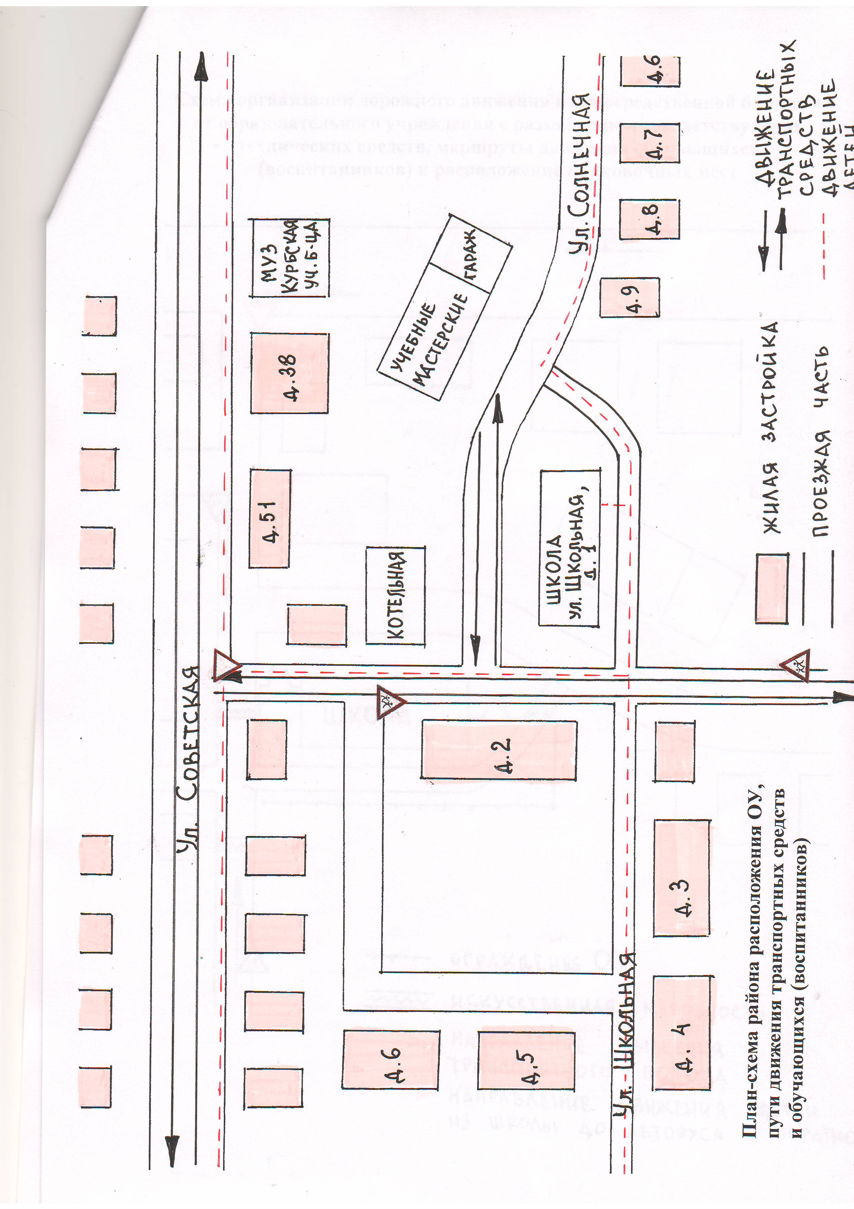

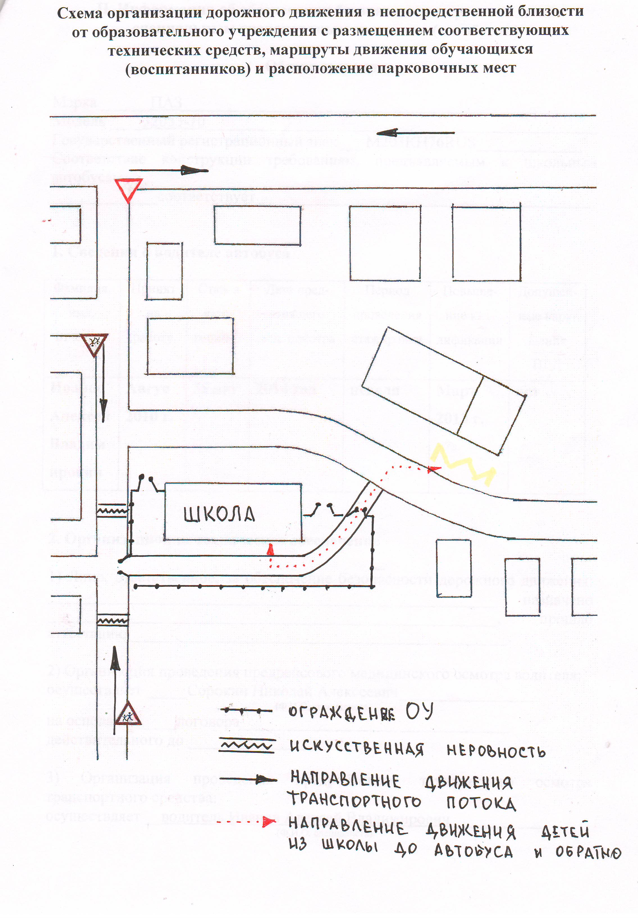

II. Информация об обеспечении безопасности перевозок детей специальным транспортным средством (автобусом)

Общие сведения

Марка ПАЗ
Модель 32053-70
Государственный регистрационный знак М 203КН76RUS
Год выпуска 2012 Количество мест в автобусе 22
Соответствие конструкции требованиям, предъявляемым к школьным автобусам соответствует

1. Сведения о водителе автобуса

Фамилия, имя, отчество | Принят на работу | Стаж в категории D | Дата предстоящего мед. осмотра | Период проведения стажировки | Повышение квалификации | Допущен- ные нару- шения ПДД
Иванов  Алексей Владимирович | Август  2010 | 38 лет | 2018 | неделя | 2016 | нет

2. Организационно-техническое обеспечение
1) Лицо, ответственное, за обеспечение безопасности дорожного движения:
_________________________________________________________________________________________________________________________________

2) Организация проведения предрейсового медицинского осмотра водителя:
осуществляет ГУЗ ЯО Ярославская ЦРБ Курбская амбулатория
на основании договора ___________________________________________
_______________________________________________________________

3) Организация проведения предрейсового технического осмотра транспортного средства:
осуществляет водитель Иванов Алексей Владимирович
на основании свидетельства действительного до 2018 года.

4) Дата очередного технического осмотра: пройден 21.08.2017, очередной февраль 2018 года.

5) Место стоянки автобуса в нерабочее время – школьный гараж
Меры, исключающие
несанкционированное использование
______________________________________________________________

3. Сведения о владельце
Юридический адрес владельца 153533 Российская Федерация, Ярославская область, Ярославский район, пос. Красные Ткачи ул Пушкина, д.10.

Фактический адрес владельца 153533 Российская Федерация, Ярославская область, Ярославский район, пос. Красные Ткачи ул Пушкина, д.10.

Телефон ответственного лица 73-63-16

4.Сведения об организациях, осуществляющих перевозку детей специальным транспортным средством (автобусом)
Транспортно – хозяйственное управление, Шелкошвейн И.В., телефон 73-63-16, 25-32-79
МОУ Курбская СШ ЯМР, Яркушина Г.А., тел. 43-31-86
5.Сведения о ведении журнала инструктажей - ведется

